Universidad Tecnológica de Durango

Tecnologías de la Información

Base de datos para aplicaciones

Reporte de BD tienda.

Alumno:

* Rivas García Gregorio

3°B

Docente:

* Ing. Omar Antonio Gómez Arreaola, M.T.I.

Septiembre 12 2024

Cantidad de tablas

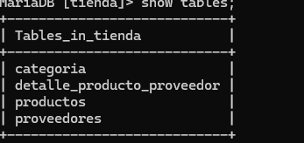

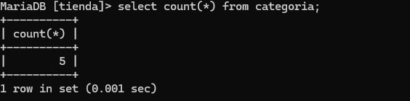 Cantidad de tuplas en cada tabla

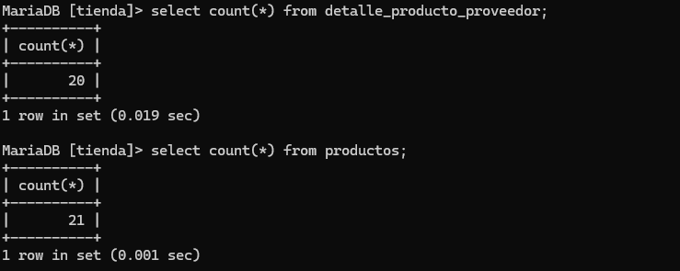

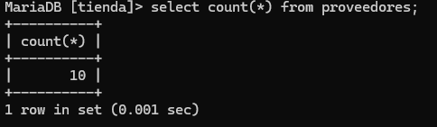

Relaciones entre tablas

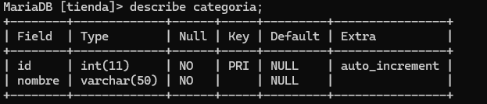

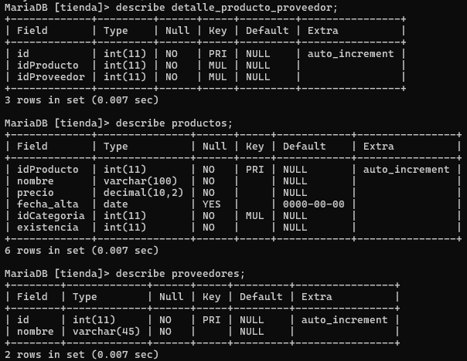

Cantidad de índices

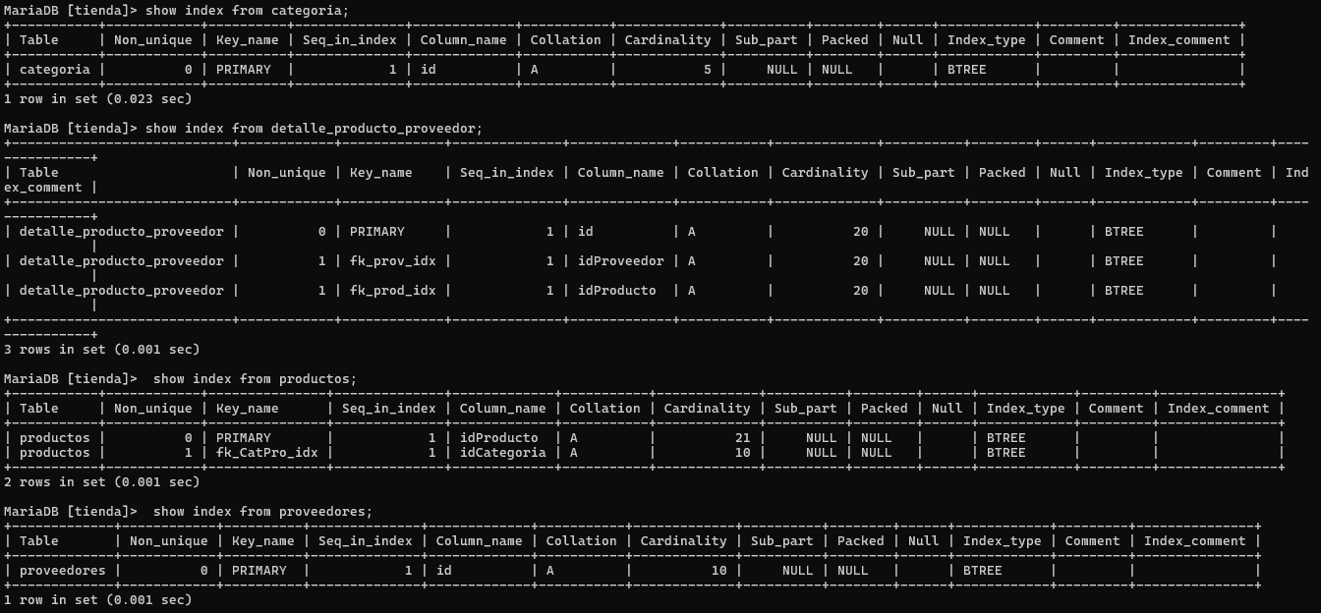

Insersion de tuplas

